**Лабораторная работа № 5**

**Графическое представление  
информации, хранящейся в базе данных**

**Цель работы:** изучить и использовать компонент TDBChart для построения графиков и диаграмм.

**Контрольные вопросы**

1. Какие компоненты предназначены для отображения данных в виде графиков и диаграмм?

TDBChart

1. Как настроить компонент TDBChart для построения диаграммы с двумя сериями?

Добавить две серии в один TDBChart, они будут отображаться на одном графике

1. Как задать параметры источника данных для графика или диаграммы?

Перейти на страницу Series в окне редактора свойств TeeChart, выбрать на ней закладку Data Source и с помощью выпадающего списка, размещенного на активизированной странице Data Source, задать тип источника информации DataSet.

1. Как задать вид марок серии?

На странице *Series* имеется закладка *Marks,*котораяпредназначена для установки марок - значений над точками или сегментами серии.

1. Как задать название серии?

Чтобы изменить названия серий на более информативные необходимо в редакторе свойств TeeChart перейти на страницу Chart и на закладке Series нажать кнопку Title, находящуюся справа от списка серий.

1. Как задать заголовок диаграммы?

Задать название диаграммы и параметры ее отображения (шрифт, цвет и т.п.) на странице Chart/Titles в окне редактора свойств TeeChart.

1. Как задать стиль легенды для диаграммы?

*Legend* определяет параметры легенды - области, в которой приводится поясняющая информация.

1. Как задать параметры многостраничного графика?

*Paging* определяет параметры многостраничного графика.

Points per Page - количество значений данных на странице;

Задания

1. Создать приложение Diagram1, отображающее сведения о размере животных на круговой диаграмме. Проверить его работу и сохранить в отдельной папке на устройстве С терминального компьютера.

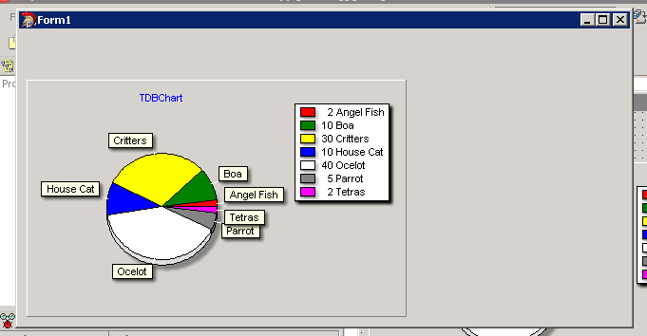

1. Создать приложение Diagram2, отображающее сведения о размере животных в виде столбчатой диаграммы. Проверить его работу и сохранить в отдельной папке на устройстве С терминального компьютера.

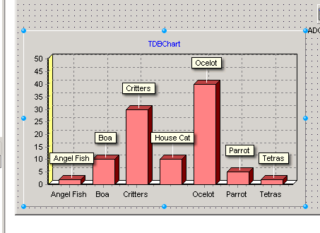

1. Разработать приложение Diagram3 для отображения столбчатой диаграммы с двумя сериями сведений о размере и весе животных. С помощью редактора свойств TeeChart задать параметры диаграммы так, чтобы она имела вид, показанный на рис.2, и допускала отображение как обеих серий, так и одной из них

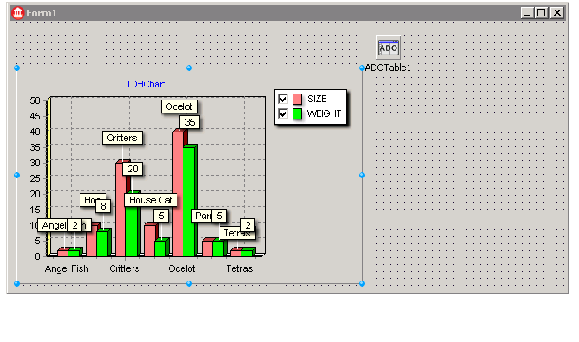4. Изучить назначение параметров, устанавливаемых с помощью редактора свойств TeeChart на имеющихся в окне редактора страницах.

* *Series* содержит серии графика (или диаграммы);
* *General* служит для установки общих параметров графика, таких как его объемность, отступы от краев, возможность увеличения (Zoom) и др.;
* *Axis* используется для определения осей графика.
* *Titles* содержит средства для определения текста заголовка графика, его шрифта, выравнивания и др.;
* *Legend* определяет параметры легенды - области, в которой приводится поясняющая информация (
* *Panel* определяет параметры панели, на которой располагается график;
* *Paging* определяет параметры многостраничного графика
* *Walls* определяет параметры левой, нижней и задней "стенок" графика;.
* *3D* определяет параметры объемности и ориентации графика.

1. Разработать с использованием компонента TADOTable приложение Diagram4 для отображения многостраничной столбчатой диаграммы с двумя сериями сведений о численности населения и площади стран, хранящихся в таблице COUNTRY базы данных DBdemo.
2. Запрограммировать переход между страницами диаграммы при нажатии кнопок с надписями ">>" и "<<".

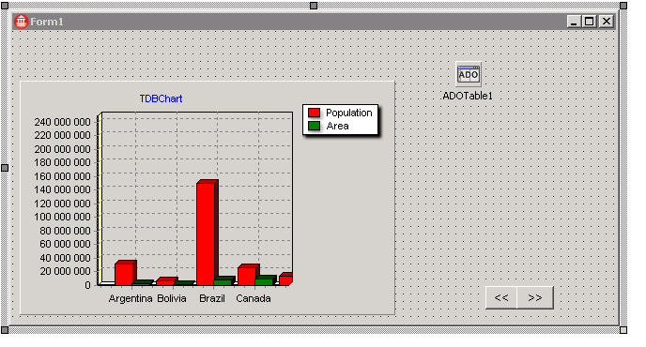

1. Разработать с использованием компонента TADOQuery приложение Diagram5 для отображения круговой диаграммы со сведениями о количестве компаний в каждом штате, выбрав эту информацию из таблицы CUSTOMER базы данных DBdemo. SQL-оператор, необходимый для вычисления количества компаний в отдельных штатах, записать в свойство SQL компонента TADOQuery.

